何が未出席として数えられるか
数えられるのは、チェックイン期限を誰も来ないまま迎えた予約だけです。キャンセルは未出席 ではありません。そして、たった一つの設定が数値全体を意味のないものにします。
2026-09-04 · https://offision.com/help/ja/booking/what-counts-as-a-no-show/
未出席とは、誰もチェックインしないままチェックイン期限を迎え、解放された予約のことです。
定義はこれだけで、狭く保たれていることが、部屋どうし、月どうしの比較を可能にしています。

キャンセルは未出席ではない
最初に聞かれるのがこれで、この答えが数値を公平にしています。キャンセルされた予約は未出席
として数えられません。そして合計にも入らないので、キャンセルによって分母を膨らませ、
こっそり自分の率を良く見せることはできません。
数えられるのは、使用済み、利用中、そして無人のまま解放された予約です。朝九時にキャンセル
した人は部屋を返したのであり、数値はそれを本来あるべき良い結果として扱います。
ルームによっては、チェックイン受付が始まったあとのキャンセルを受け付けないよう設定できます。
その理由もここにあります。その時点から予約は確定され、誰も来なかった予約は、合計の両側から
消えるのではなく、実際どおり無断キャンセルとして記録されます。
リソースポリシーの設定一覧をご覧ください。
センサーによるチェックインは出席として数えられます。 誰かが座っていることで部屋が自ら
チェックインした場合、それは本物のチェックインであり未出席にはなりません。センサーを有効に
すると率が下がるのは、隠しているのではなく実態に近づいているからです。

たった一つの設定が数値全体を疑わしくする
ユーザーポータルにチェックインボタンを表示 は、どこにいてもアプリからチェックインできる
ようにします。これは利便性であり、製品自身が設定画面で警告しています。自宅から部屋を確保
して、結局現れないということが起こり得るからです。
未出席率を読む人は、これがオンかどうかを知っておくべきです。オンの場合、利便性を捨てずに
正直さを取り戻す設定が二つあります。
- GPS チェックイン — スマートフォンが建物の近くにあることを求めます。
- IP制限 — 自社ネットワークからであることを求めます。
どちらも
QR コードでのチェックインと、その場にいることの証明
で説明しています。

数値のある場所
Where in Offision: admin app → booking/no-show-analytics (未出席分析)
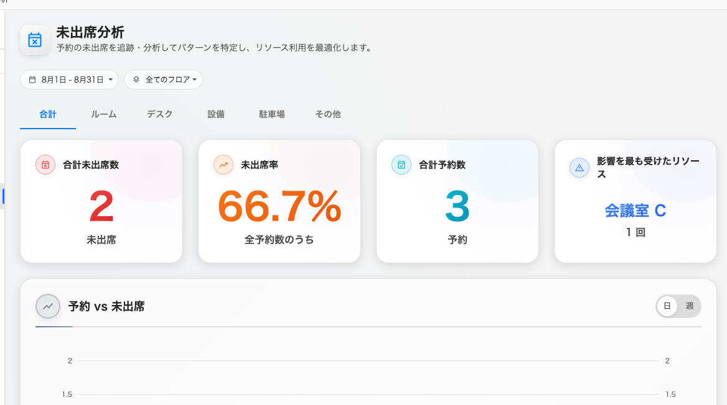
合計未出席数、未出席率、その母数となる合計予約数、そして影響を最も受けたリソース。
このページは期間とフロアで絞り込め、リソースの種類で分かれています。会議室とデスクは別々に
評価できます。壊れ方が違うので、これは重要です。
同じ話をもっと短く見せる場所が二つあります。予約の概要にあるカードと、予約レポートの中の
未出席率 の推移チャートです。
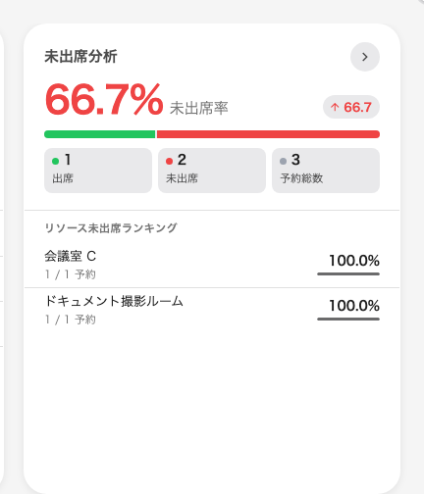
概要のカード。率、その向き、そして出席と未出席の比較。

部門ごとに見る
ユーザーランキングは最初、ランク、ユーザー、カウント、率で表示されます。これは人の一覧で
あり、たいていは問うべき問いではありません。部門 は、ランキングの列セレクターの中にある
任意の列の一つで、スタッフID、メール、電話番号、各ユーザーグループのカテゴリも並んでいます。
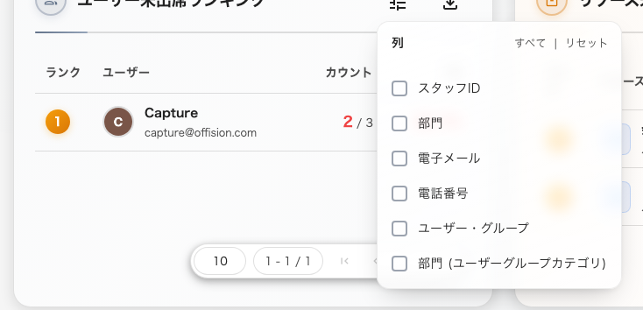
ランキングの列セレクター。部門はここにあります。
これをオンにすると、同じ表が「どの個人か」ではなく「どのチームが部屋を放置しているか」に
答えるようになります。たいていはこちらのほうが行動につながり、話し合いもずっとしやすく
なります。選択は記憶され、Excel のエクスポートにも引き継がれるので、部門別レポートは表計算
作業ではなく列の切り替えで済みます。
数値は自分が管理している組織の範囲に絞られるので、二人の管理者が同じページを見て、正しく
違う数値を見ることがあります。

ログが記録するのは解放であって予約ではない
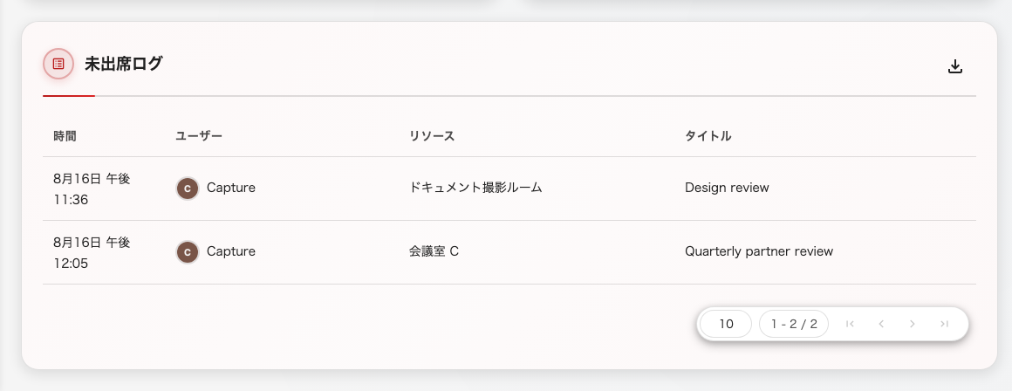
すべての解放と、それが起きた時刻。
時刻 の列は予約の開始予定時刻ではなく、予約が解放された瞬間です。両者はちょうど
チェックインの猶予時間だけずれるので、ログとカレンダーを突き合わせる前に覚えておく価値が
あります。

レポートで初めて知る人はいない
主催者にはアプリとメールで二度伝わります。リソースがチェックイン可能になったときと、解放
されたときです。
つまりランキングに載っている人は、毎回、二度は知らされている人です。この一覧を証拠として
使う前に知っておく価値があり、また確認しておく価値もあります。どちらのメールも組織全体で
オフにできるからです。
Where in Offision: admin app → booking/email-reminder (メールリマインダー設定)
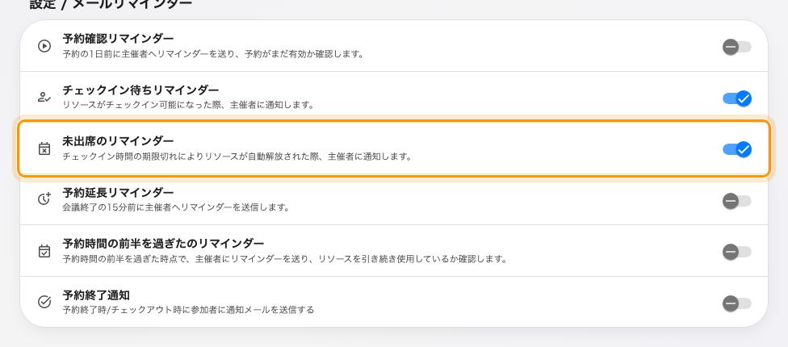
期間の両端にリマインダーがあり、どちらもオフにできます。
リマインダーを切っても件数は変わらない:
メールは解放についての通知であって、解放の一部ではありません。誰かに伝わったかどうかに
関係なく、部屋は解放され、そして数えられます。

これが決めないこと
- 何も引き起こしません。 分析は報告するだけです。ページをオフにしても、開かなくても、
部屋の解放は一件も止まりません。
- 解放されなかった予約は含まれません。 現れなかった人に予約時間いっぱい押さえられた
部屋は未出席ではありません。それはチェックインを求めないポリシー上の予約で、ここには
現れません。
- ポイントはここには含まれません。 未出席はポイントを失いますが、それはこの数値ではなく
ポイント利用履歴に記録されます。
- 理由は教えてくれません。 ある部屋の率が高いことは問いであって、答えではありません。
ポリシーか、期間か、その部屋の予約のされ方かを問うことになります。

